ІНСТРУКЦІЯ З ЕКСПЛУАТАЦІЇ ІНСТРУКЦІЯ З ЕКСПЛУАТАЦІЇ

Дякуємо Вам за вибір продукції, що випускається під торговою маркою MYSTERY. Ми раді запропонувати Вам вироби розроблені відповідно до високих вимог до якості і функціональності. Ми впевнені, що Ви будете задоволені придбанням нашого виробу.
Перед початком експлуатації приладу уважно прочитайте цей посібник, в якому міститься важлива інформація, що стосується Вашої безпеки, а також рекомендації по правильному використанню приладу і догляду за ним. Подбайте про збереження цього посібника. Використовуйте його в якості довідкового матеріалу при подальшому використанні приладу.

ЗМІСТ
Комлектація 2
Вказівки з техніки безпеки 2
Опис приладу 3
Збірка приладу 3
Експлуатація приладу 4
Технічні характеристики 4

КОМПЛЕКТАЦІЯ
Вентилятор.....................................................................................................................................................................1 шт
Інструкція з експлуатації................................................................................................................................................1 шт
Гарантійний талон..........................................................................................................................................................1 шт

ВКАЗІВКИ ПО ТЕХНІЦІ БЕЗПЕКИ
- Переконайтеся в тому, що зазначені на приладі потужність і напруга відповідають допустимій потужності і напрузі Вашої електромережі. Якщо потужність і напруга не збігаються, зверніться до спеціалізованого сервісного центру.

- Щоб уникнути ризику ураження електричним струмом переконайтеся в тому, що тип розетки відповідає типу вилки мережив- ного шнура приладу. Якщо вилка не відповідає розетці, проконсультуйтесь з кваліфікованим електриком.

- Намагайтеся не використовувати подовжувач , так як він може перегрітися і створити ризик виникнення пожежі. Якщо ви все ж користуєтесь подовжувачем , його шнур повинен мати мінімальний переріз 1,5 мм2 і бути розрахований на номінальний струм не менше 10А. Ніколи не використовуйте один подовжувач для підключення декількох вентиляторів !

- Щоб уникнути ураження електричним струмом і загорання, не занурюйте прилад, мережевий шнур і вилку у воду або інші рідини. Якщо прилад впав в воду:
- не торкайтеся корпуса приладу і води;
- негайно від’єднайте шнур від електромережі, тільки після цього можна дістати прилад із води;
- зверніться в авторизований сервісний центр для огляду або ремонту приладу.

- Забороняється використовувати прилад з пошкодженим мережевим шнуром і/або виделкою. Щоб уникнути небезпеки по- шкоджений шнур повинен бути замінений в авторизованому сервісному центрі.

- Не використовуйте прилад після того, як він впав або був пошкоджений будь-яким іншим чином. Щоб уникнути ураження елек- тричним струмом не намагайтеся самостійно розбирати і ремонтувати прилад. При необхідності звертайтеся в авторизований сервісний центр.
- Щоб уникнути перекидання приладу, встановлюйте його тільки на стійку рівну горизонтальну поверхню.
- Стежте, щоб мережевий шнур не торкався гострих кромок та гарячих поверхонь.

- Не ставте на шнур живлення жодних предметів, не прокладайте мережевий шнур під килимом. Прокладайте мережевий шнур таким чином, щоб він не заважав просуванню по кімнаті, щоб випадково не зачепити шнур і не перекинути прилад.
- Не рекомендується використовувати додаткові пристосування, що не входять в комплект даного приладу.
- Забороняється використовувати прилад поза приміщеннями.
- Завжди відключайте прилад від електромережі після закінчення експлуатації, перед чищенням і якщо ви його не використовуєте.
- При відключенні приладу від електромережі не тягніть за шнур живлення, завжди беріться за вилку.
- Прилад не призначений для використання в умовах підвищеної вологості (в ванних кімнатах , поблизу басейнів.)
- Щоб уникнути перегріву не накривайте прилад ніякими предметами.
- Забороняється використовувати прилад в преміщеннях , де зберігається бензин , газ, фарби і легкозаймисті рідини.
- Будьте особливо уважними, якщо поблизу від працюючого приладу знаходяться діти та особи з обмеженими можливостями.
- Не залишайте увімкнений прилад без нагляду.
- Зберігайте прилад в недоступному для дітей місці.
- Не вмикайте прилад без встановлених решіток.

- Щоб уникнути ризику ураження струмом , виникнення пожежі чи пошкодження приладу, забороняється вставляти будь-які предмети в решітку приладу.

- Якщо прилад довгий час не буде використовуватися, його необхідно відключити від електромережі і прибрати на зберігання, щоб в нього не потрапляв пил.

- Даний прилад призначений тільки для побутового застосування. Для використання в комерційних або промислових цілях при- лад не призначений.

- Виробник і дистриб’ютор знімають з себе відповідальність і припиняють дію гарантії за використання приладу не відповідно до даної інструкції.

- Перевезення та реалізацію приладу здійснюйте в заводському пакуванні, яка захищає його від пошкоджень під час транспор- тування.
- Запакований прилад можна транспортувати всіма видами закритого транспортування.

- При температурі не нижче мінус 20 °C при захисті його від прямого впливу атмосферних опадів, пилу та від механічних по- шкоджень.

- Прилад зібраний з сучасних і безпечних матеріалів. Після закінчення терміну служби, щоб уникнути можливого заподіяння шкоди життю, здоров’ю споживача, його майну або навколишньому середовищу, прилад повинен бути прилад повинен бути утилізований окремо від побутових відходів відповідно до правил по утилізації відходів в вашому регіоні.

Транспортування, зберігання та реалізація
У разі різких перепадів температури або вологості в середині пристрою може утворитися конденсатщо може привести до коротко- го замикання. Витримайте пристрій перед використанням при кімнатній температурі протягом 2 х годин. Використовуйте заводське пакування для захисту пристрою від бруду, ударів, подряпин і пошкоджень. Захищайте пристрій від прямого впливу атмосферних опадів і прямих сонячних променів. Не ставте прилад поблизу джерел тепла або опалення. Тримайте пристрій в недоступному для дітей місці. Дотримуйте температурний режим від 20 °С до + 50 °С.

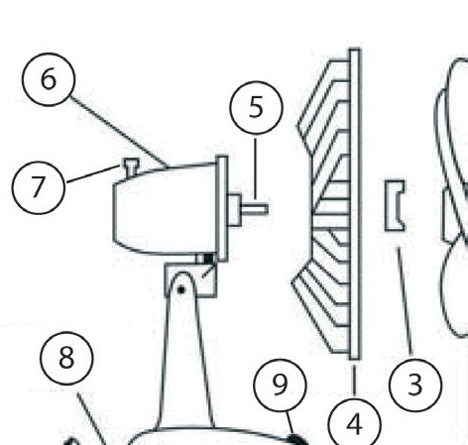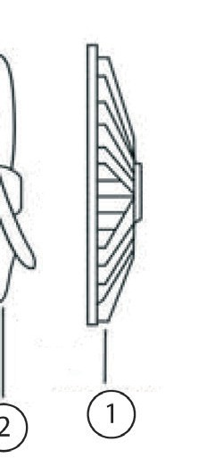ОПИС ПРИЛАДУ

  - Передня решітка
  - Лопасті
  - Гайки кріплення стійки
  - Задня решітка
  - Вісь
  - Корпус електродвигуна
  - Кнопка вмикання режиму повертання
  - Шнур живлення
  - Панель управління

ЗБИРАННЯ ПРИЛАДУ
- Відкрутіть гайку кріплення решітки (3) - проти часової стрілки, і зніміть її з корпусу вентилятора.

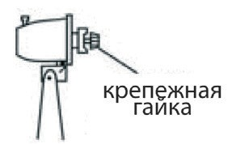
- 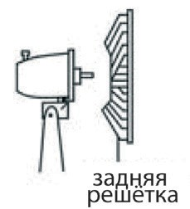Встановіть задню решітку вентилятора (4) на корпус електродвигуна і зафіксуйте її за допомогою гайки для кріплення(3).

-2- -3-

ІНСТРУКЦІЯ З ЕКСПЛУАТАЦІЇ

- 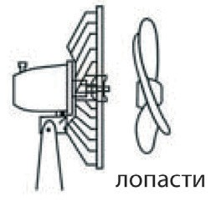Встановіть лопасті (2) на вісь(5).

- 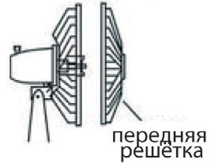З’єднайте передню (1) і задню (4) решітку вентилятора і обережно з’єднайте їх.

ЕКСПЛУАТАЦІЯ ПРИЛАДУ

Підключіть прилад до електромережі і увімкніть його, натиснувши кнопку»1»(низька швидкість обдування),»2»(висока швидкість обдування). Для вимкнення вентилятора - натисніть кнопку »0».

ТЕХНІЧНІ ХАРАКТЕРИСТИКИ
Модель:................................................................................................................................................................ MSF-2433
Напруга живлення:.................................................................................................................. 220-240В (змінного струму)
Номінальна споживана потужність............................................................................................................................ 15 Вт
Клас захисту: II

Примітка:
Відповідно до проведеної політики постійного вдосконалення технічних характеристик і дизайну, можливе внесення змін без попереднього повідомлення.
Прилад зібраний з сучасних і безпечних матеріалів. Після закінчення терміну служби, щоб уникнути можливого заподіяння шкоди життю, здоров’ю споживача, його майну або навколишньому середовищу, прилад повинен бути утилізований окремо від побутових відходів відповідно до правил по утилізації відходів в вашому регіоні.

Повідомляємо, що все пакування даного приладу НЕ ПРИЗНАЧЕНЕ для вторинного пакування або зберігання в ньому ХАРЧОВОЇ ПРОДУКЦІЇ

Термін служби - 5 років, за умови, що виріб використовується в суворій відповідності до цієї інструкції по експлуатації.

ТЕХНІЧНА ПІДТРИМКА
Єдина довідкова служба:
тел. 044-227-07-12
service@mystery.ua

Додаткову інформацію про гарантійний та після гарантійний ремонт Ви можете отримати за місцем придбання даного виробу або на сайті www.mystery.ua

Виробник: МІСТЕРІ ЕЛЕКТРОНІКС ПТЕ ЛІМІТЕД
Румс 2006-8, 20/Ф, Ту Чайначем Єксчейндж Скуєре, 338 Кінгс Роад, Ноз Пойнт, Гонконг, Китай
Дата виготовлення: 01.2018 р
Не містить шкідливих речовин

ІНСТРУКЦІЯ З ЕКСПЛУАТАЦІЇ
MSF-2433
ВЕНТИЛЯТОР
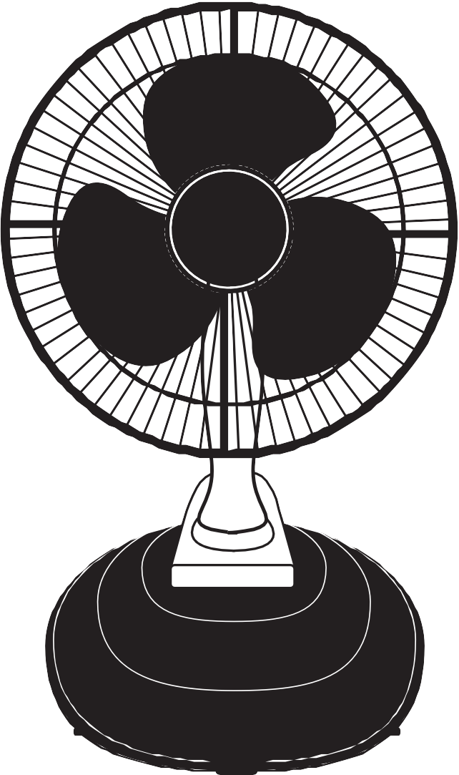

-4-

